レギュラー番組or 2時間スペシャル番組企画書

日本警察
犯人逮捕
捜査ファイル

Emotion
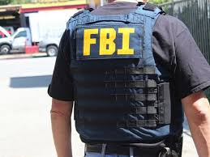
アメリカでは、20年ほど前、「FBI捜査ファイル」という番組が大人気でした。

これは、FBIが凶悪事件の犯人をどのようにして逮捕したのかを、再現ドラマと捜査官のインタビューを交えて、
紹介する番組です。
実際に起こった事件、視聴者の記憶に新しい事件を取り上げ、FBIが総力を挙げて、犯人を追い詰めていくドキュメンタリーは迫力がありました。
この番組の日本版を企画します。

日本全国の警察署の捜査員がどのような捜査をして、どのような苦難を乗り越えて、犯人逮捕に至ったのか、
その詳細を明らかにする実録番組です。

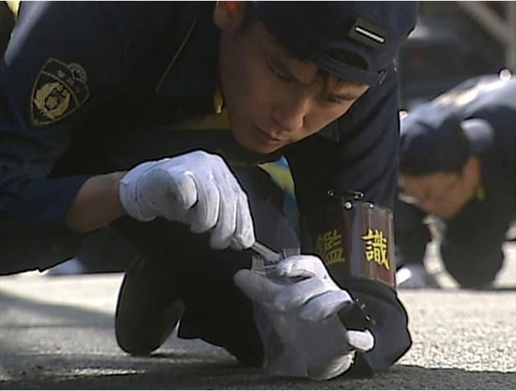
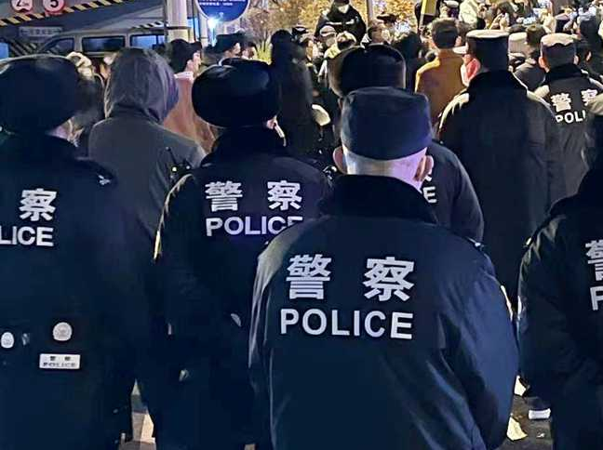
番組形式
スタジオなし 案内役とVTRで構成します。

案内役候補
※テレビドラマで刑事のイメージがある人
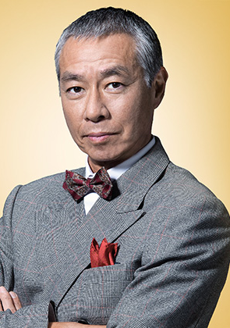

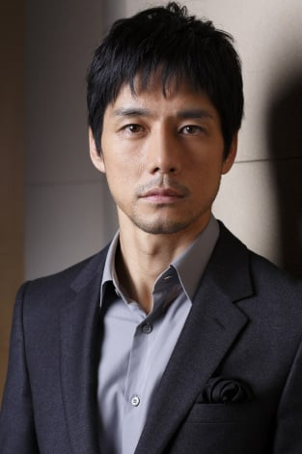
内藤剛志 西島秀俊 柳葉敏郎

この番組で取り上げる事件例
●最近の事件
札幌すすきの首切断事件
旭川女子高生殺人事件
ルフィ広域強盗事件
浅草不凍液家族連続殺人事件
那須宝島夫妻焼損殺人事件
闇バイト首都圏連続強盗事件
北九州市マクドナルド中学生刺殺事件
など

●過去の事件
積水ハウス地面師詐欺事件
福田和子事件
宮崎勤事件
酒鬼薔薇聖斗事件
桶川ストーカー事件
イギリス人英会話講師殺害・長期逃亡事件（市橋事件）

犯人逮捕に至る捜査は、各メディアに簡単には報道されますが、細部に至る詳細は、報道されません。
全国警察署の協力のもと、捜査の詳細を当事者のインタビューと再現ドラマで明らかにしていきます。
ノンフィクションの迫力に視聴者は釘付けになります。

